DIRECCIÓN ACADÉMICA
DEPARTAMENTO DE MATEMÁTICA
Respeto – Responsabilidad – Resiliencia – Tolerancia
GUÍA N°1
TEMA: “Gráfica de Funciones Potencia”

Nombre: _________________________________________Curso 4°___ Fecha: ____/____/2020

Objetivos:
- Asociar concepto de función potencia a una gráfica establecida de acuerdo con su exponente.
- Describir e inferir cambios de gráficas de funciones alterando parámetros algebraicos.

Estimado(a) Estudiante: para apoyar tu estudio desde casa, tus profesores(as) de Matemática han preparado guías de apoyo, buscado link con videos en YouTube y un correo electrónico para atender consultas.

Instrucciones:
- Lee la información que contiene la guía y de ser necesario observa el material de apoyo.
- Imprime y desarrolla, si no puedes imprimirla responde cada pregunta en tu cuaderno.
- Ante cualquier consulta, enviar un correo a matematicacestarosa@gmail.com indicando nombre, curso y la consulta.

FUNCIÓN POTENCIA

La función potencia es una función de la forma donde a es un número real, distinto de 0, y n es un número natural. La función potencia está definida para los números reales y su gráfica depende del exponente.

- FUNCIÓN POTENCIA CON EXPONENTE IGUAL A 1
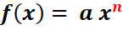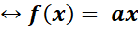
Si n toma el valor de 1, la gráfica de la función, siempre será una línea recta

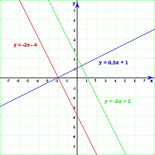

- FUNCIÓN POTENCIA CON EXPONENTE PAR POSITIVO
Si n es un número natural par, la gráfica de la función, siempre será una parábola
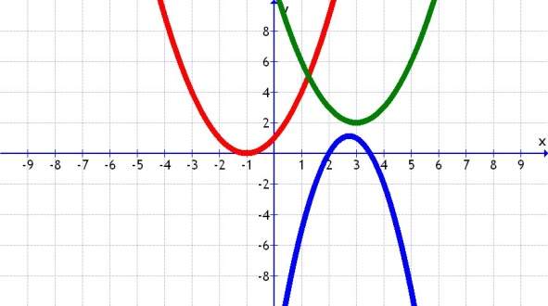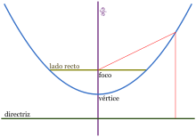

- FUNCIÓN POTENCIA CON EXPONENTE IMPAR POSITIVO
Si n es un numero natural impar mayor que 1, la gráfica de la función, siempre será de la forma
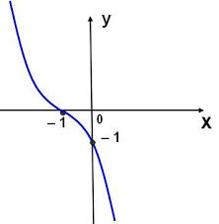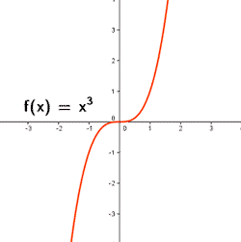

- Para la siguiente actividad es necesario que en tu teléfono celular descargues la app. “geogebra” o en tu computador entra a geogebra online que se encuentra en siguiente link https://www.geogebra.org/ . Luego de entrar a geogebra online pincha el botón “comienza a graficar”. Si no sabes utilizar el software entra al siguiente link de youtube que te explicará rápidamente como realizar gráficas defunciones https://www.youtube.com/watch?v=mR2odquDRuo.

- Ahora puedes empezarla actividad, recuerda siempre que la función potencia está definida por:

Actividad 1:
1.- Observa la gráfica de , y . A medida que el exponente aumenta.
- ¿Qué sucede con las gráficas de las funciones?

2.- Observa la gráfica de , y . A medida que el exponente aumenta.
- ¿Qué sucede con las gráficas de las funciones?

3.- ¿Que puedes concluir de la actividad anterior? Anota la conclusión en tu cuaderno.

Actividad 2:
1.- Observa la gráfica de , y . A medida que el parámetro disminuye
- ¿Qué sucede con las gráficas de las funciones?

2.- Observa la gráfica de , y . A medida que el parámetro aumenta.
- ¿Qué sucede con las gráficas de las funciones?

3.- ¿Que puedes concluir de la actividad anterior? Anota la conclusión en tu cuaderno.

Actividad 3:
1.- Observa la gráfica de , y . Cuando el parámetro es negativo.
- ¿En qué cuadrante se encuentran las gráficas de las funciones?

2.- Observa la gráfica de , y . Cuando el parámetro es negativo.
- ¿En qué cuadrante se encuentran las gráficas de las funciones?

3.- Si comparas estas gráficas con las de la actividad 1 y 2 .
- ¿Qué puedes concluir de la actividad anterior? Anota la conclusión en tu cuaderno.

